Tuần học từ: 13-4 đến 18-4/2020
Môn Tin học – lớp 7
ÔN TẬP HỌC KỲ 2
TRÌNH BÀY VÀ IN TRANG TÍNH SẮP XẾP VÀ LỌC DỮ LIỆU

- MỤC TIÊU
1. Kiến thức:
- Biết các trình bày trang tính.
- Biết cách sắp xếp dữ liệu.
- Biết cách lọc dữ liệu.
2. Kỹ năng:
- Thực hiện được các bước trình bày trang tính
- Thực hiện được việc sắp xếp dữ liệu.
- Thực hiện được việc lọc dữ liệu.
- NỘI DUNG

Nội dung học sinh cần làm | Hướng dẫn
I./ PHẦN LÝ THUYẾT
1. Điều chỉnh ngắt trang  - B1: chọn View Page Break Preview Xuất hiện dấu ngắt trang.  - B2: đưa trỏ chuột vào dấu ngắt trang và kéo thả đến vị trí cần thiết.  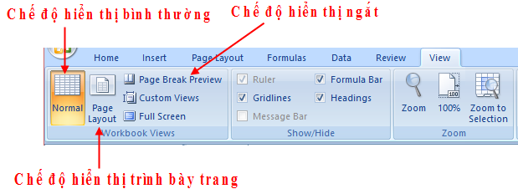  2. Đặt lề và hướng giấy in:  - Các trang in được đặt kích thước lề mặc định và hướng giấy in là hướng đứng  - Chọn lệnh Page Layout / nháy nút bên phải Page Setup  a) Đặt lề:  - Nháy chuột mở trang Margins. Các lề hiện tại được liệt kê trong các ô:  Top: Lề trên  Bottom: Lề dưới  Left: Lề trái  Right: Lề phải  - Thay đổi các thông số trong ô top, bottom, left, right để thiết đặt lề.  b) Chọn hướng giấy:  - Nháy chuột mở trang Page  - Chọn hướng giấy đứng: Portrait  - Chọn hướng giấy ngang: Landscape  - Lưu ý: Paper size: chọn khổ giấy  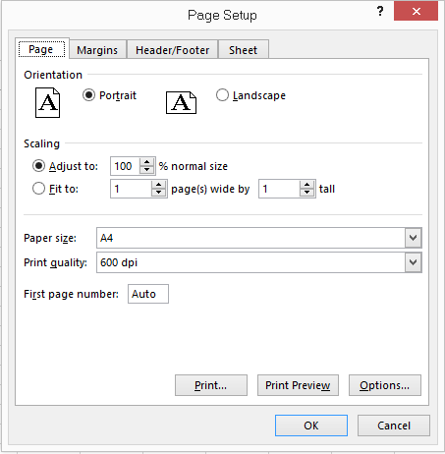  3. Sắp xếp dữ liệu:  Các bước thực hiện:  - Nháy chuột chọn một ô trong cột cần sắp xếp dữ liệu  - Nháy nút trên thanh công cụ để sắp xếp theo thứ tự tăng dần (nháy nút để sắp xếp theo thứ tự giảm dần)  4. Lọc dữ liệu  Cách thực hiện:  B1: Chuẩn bị.  - Nháy chuột chọn một ô có dữ liệu cần lọc  - Nháy chọn Data / Filter  Sau bước này các mũi tên sẽ xuất hiện ở cạnh tiêu đề cột. (hình 90)  B2: Lọc  - Nháy vào nút trên hàng tiêu đề cột rồi chọn tiêu chuẩn lọc.  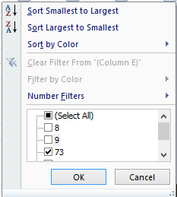  - Sau khi lọc giá trị trong một cột, ta có thể chọn cột khác lọc các hàng thỏa tiêu chuẩn bổ sung | - HS ôn tập và ghi nhớ cách thực hiện

DẶN DÒ:
- Học sinh xem bài và ghi nhớ cách thực hiện các nội dung bài học.
- Học sinh có khó khăn, thắc mắc cần hỗ trợ liên hệ với giáo viên bộ môn:
Họ tên GV | Zalo | Email | Lớp phụ trách
Thầy Chiến | 0793401514 | phanquangchien151289@gmail.com | 7/05, 7/07, 7/08, 7/09, 7/10, 7/11
Cô Loan | 0909383528 | nguyencamloan423@gmail.com | 7/02, 7/06, 7/15
Cô Phượng | 0903922035 | dtvuphuong@gmail.com | 7/12, 7/13
Cô Thảo | 0984960190 | thaotinttv@gmail.com | 7/01, 7/03, 7/04, 7/14

